БОЈАН МЛАДЕНОВИЋ - Биографија

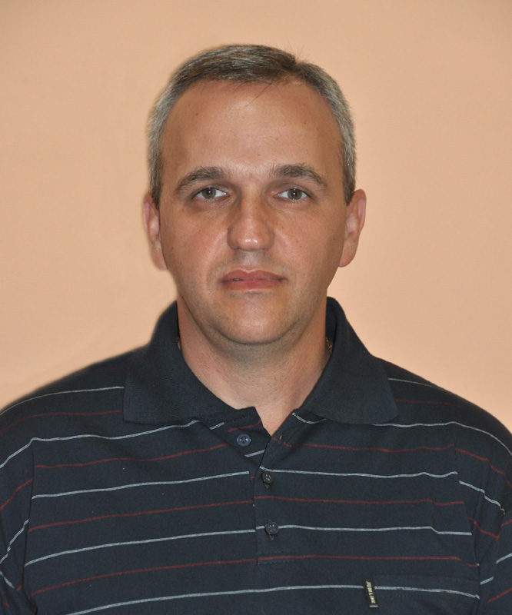
Рођен је 1973. године у Београду. Завршио је ОШ „Доситеј Обрадовић“, XI београдску гимназију, као и Средњу саобраћајну школу. Дипломирао на Географском факултету на ПМФ-у и стекао звање дипл. просторни планер. У основној и средњој школи представљао је школе на многобројним такмичењима из математике и шаха.
Радио је као таксиста од 1995. до 2008. године и од 2012. до 2016. године. Од 2012. до 2016. године био народни посланик и заменик председника одбора за урбанизам и грађевинарство. Четири пута биран је на место општинског одборника, а три пута био је шеф одборничке групе. Био је члан Привременог органа ГО Вождовац у периоду од два месеца и градски одборник од 2009. до 2012. године. На конститутивној седници Скупштине ГО Вождовац која је одржана 3. јуна 2016. године изабран је за члана Већа Градске општине Вождовац. Ожењен је, отац двоје деце.

